**Опис предметів для «STEM для дітей»**

1. **3D принтер Wanhao** –високоточний 3D принтер від виробника Wanhao. Основна особливість –це використання методу цифрової світодіодної проекції (DLP). DLP 3D принтери проеціють зображення цілого шару до затвердіння полімерної смоли, уже після чого наносяться наступні.

Технічні характеристики:

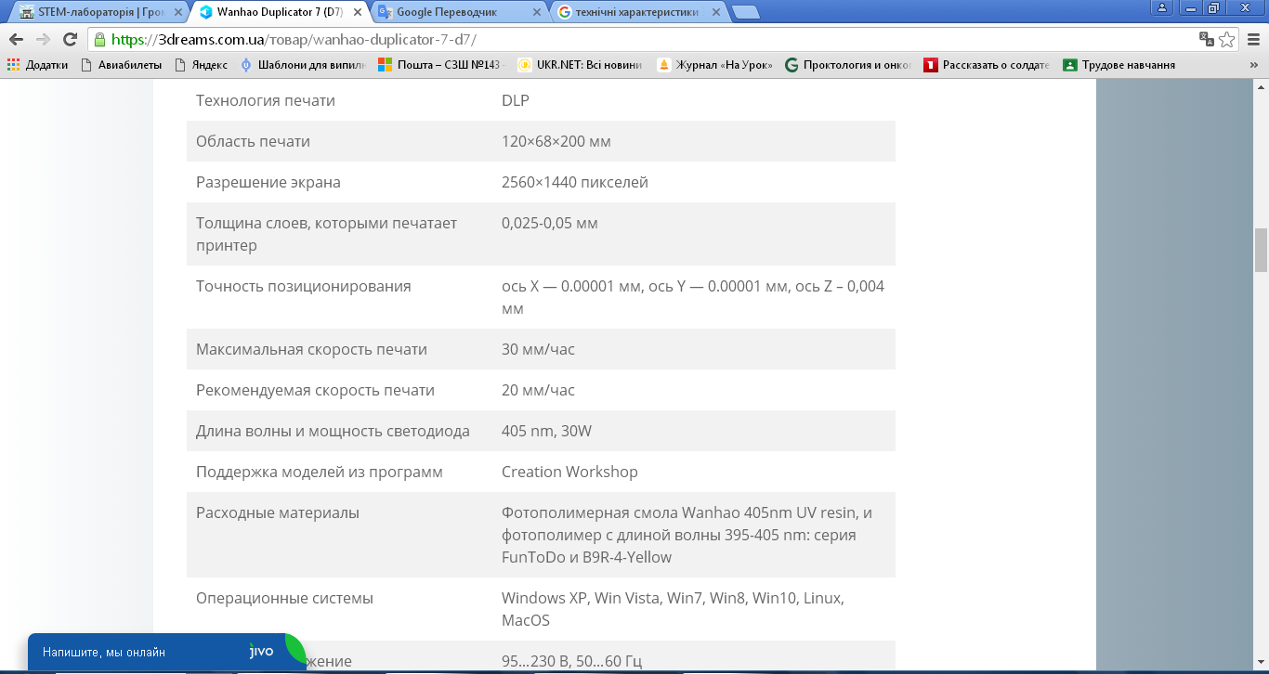

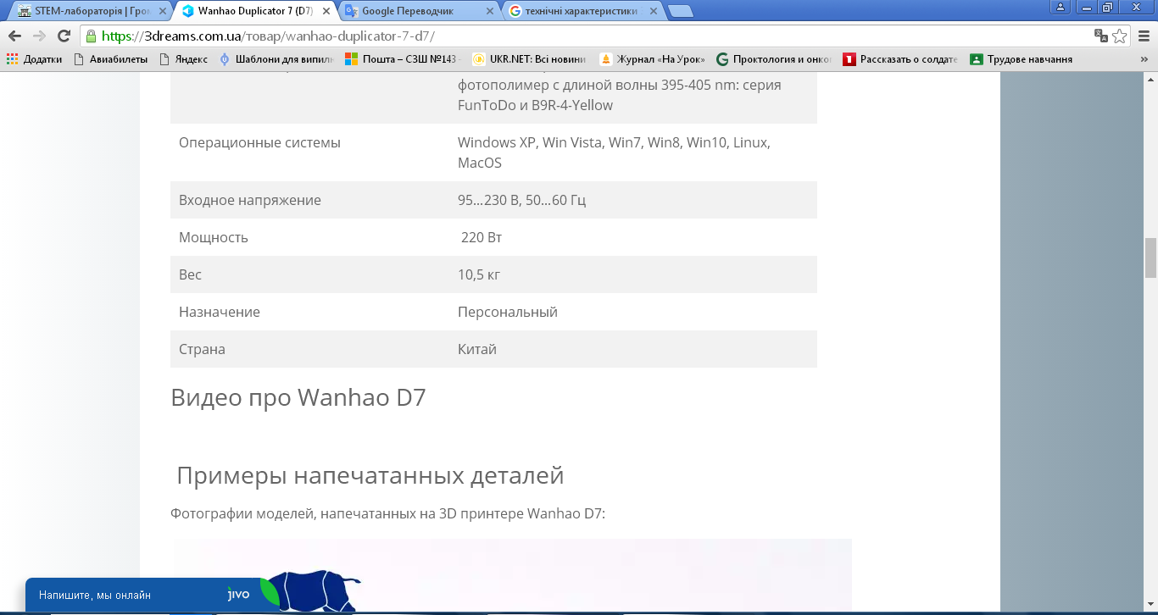

1. **програма Wandao D7**-WORKSHOP D7 Офіційна програма длі підготовки файлів до друку Тільки в WANHAO UKRAINE нове програмне забезпечення для досягнення високоточного друку

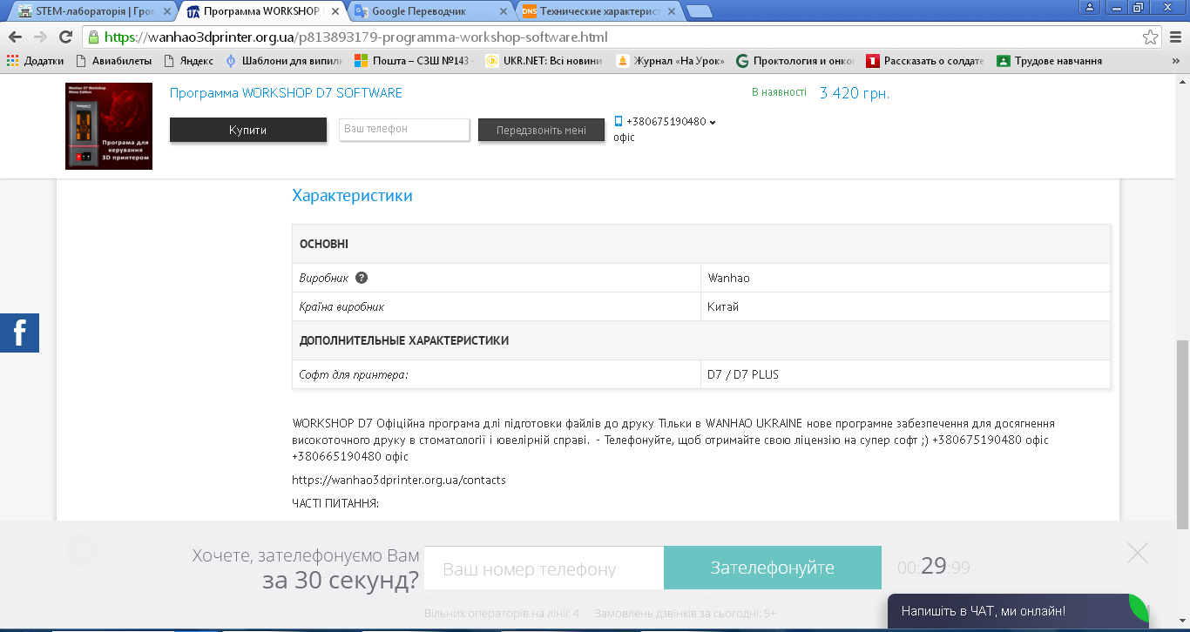

1. **модуль управління Wanhao AstroPrint Box**- це модуль управління з програмним забезпеченням для бездротового управління 3D-принтерами. Він оснащений мобільним дружнім призначеним для користувача інтерфейсом, який працює з різними пристроями і різними дозволами екрану.

Модуль спрощує управління 3D-печаткою, усуваючи необхідність в SD-картах або ручному управлінні через USB. Wanhao Astroprint також працює в хмарі, тому ви можете управляти печаткою в будь-якому місці через веб-браузер!

Цей FDM Box і його програмне забезпечення сумісні з безліччю FDM принтерів на ринку. Програмне забезпечення переводить 3D-управління принтером на новий рівень з використанням автономних і хмарних функцій. Управління 3D-принтером ніколи не було таким простим. Сумісно з Mac OS X, Windows і Linux.

1. **3D ручка SUNLV SL-300 c LCD екраном чорний**

ХАРАКТЕРИСТИКИ

Назва: 3D ручка SUNLU SL-300 з LCD екраном

Технологія: розплавлення і видавлювання пластика

Швидкість видавлювання пластика: Регулюється

Матеріал для друку: PLA і ABS пластики

Харчування: В комплекті блок живлення DC12V 2A 24 Вт

Вбудований LCD Дисплей: Є

Сопло діаметром: 0.4 мм (діаметр отвору, через яке видавлюється пластик)

Діаметр нитки: 1.75 мм. (Діаметр нитки, яка входить в ручку)

Швидкість малювання: 2-40 мм / секунду

Швидкість видавлювання пластика: 0.07 - 0.86 см3 / хв

Температура нагріву пластика: для ABS = 180-230 градусів, для PLA = 160-180 градусів.

Споживання електрики: 220 Вольт, 0.55A (звичайна європейська розетка)

Габарити 3D ручки: 180 мм * 24 мм * 24 мм

Всі 3D ручки нетто: 0.055 кг

1. **3D сканер MALYAN P150**

Сканер дуже простий у використанні, відмінно справляється з об'єктами будь-якого розміру, включаючи і розміру людини. Сам сканер поставляється разом з ПЗ, яке, після обробки отриманого зображення, видає файли моделей у форматі STL і PLY.

Ці файли моделей можна використовувати для «роздруківки» практично на будь-яких 3D-принтерах. Сканер підключається до пристрою з ОС Windows 7, Windows 8, Windows 8.1 через USB 2.0.

Глибина кольору: 16 біт

Статус продукту: На складі

Виробник: Malyan

Тип інтерфейсу: USB

Вид продукту: Портативний сканер

1. **Пластик для 3D ручки АВС (9 кольорів)**

Характеристики

Кількість квітів у наборі 9 (чорний, синій, жовтий, коричневий, оранжевий, червоний, зелений, білий, фіолетовий)

Довжина 1 мотка 5м

Діаметр пластика 1.75 мм

Температура друку 220-240 ℃

1. **шафа-органайзер з лотками**

Основні технічні характеристики:

Висота 1 002 мм.

Вага 42 кг.

Ширина 1031 мм.

Глибина 466 мм.

Матеріал ДСП 16 мм.

1. **Робот-конструктор Makeblock Ultimate v2.0 Robot Kit-**

Основні технічні характеристики:

Бренд: Makeblock

Вид конструктора: електронні конструктори

Складність: складний рівень

Вік дитини: від 12 років

Особливості: танк з роботизованою рукою, 360 ° поворотний штатив для камери з функцією Автофото; самобалансуючій робот; робот-бармен; 3D-сканер і панорамний наймач 360 ° робот-мураха; перекочується танк; робот-катапульта; робот, призначений для виявлення;

Матеріал: алюміній

Розмір: 15,2х30,5х40,6 см

Вага: 4082 г

Комплектація: механічні частини: алюмінієвий профіль, пластикові шестерні для ременя 90Т, колеса і гусениці, кабелі, інші речі; електроніка: плата Mega Pi, блок портів RJ25 для Mega Pi, модуль Bluetooth; драйвери двигуна: 4 шт., двигуни з енкодером: 3 шт., ультразвуковий датчик, датчик проходження по лінії, акселерометр на три осі і гіроскоп, адаптер RJ25, адаптер управління затвором фотоапарата, захоплення Makeblock

Країна-виробник: Китай.

1. **великий тренувальний стіл з полем для роботів**

Великий тренувальний стіл для STEM - нові можливості для вивчення основ програмування і робототехніки в школі.

Основні технічні характеристики:

Стільниця білого кольору з бортами висотою 6 см,

8 ніжок, висота ніжок - 80 см.

Розміри стільниці:

по зовнішньому краю: 2398 мм * 1179 мм,

по внутрішньому краю: 2362 * тисячі сто сорок три мм

Матеріал поля - вініл.

Розмір - 1143мм х 2362мм.

Фон - білого кольору.

На поле є розмітка наступних кольорів: чорного, червоного, жовтого, сірого.

На поле представлено чотири стартові зони (сірого кольору) для одночасного тестування роботів чотирма командами учнів.

1. **Комп'ютер Acer Aspire C20-720 (DQ.B6ZME.005) White**

Короткі технічні характеристики

* Екран 19.5" (1600x900) HD + LED/Intel Celeron J3060 (1.6 - 2.48 ГГц)/RAM 4 ГБ/HDD 500 ГБ/Intel HD Graphics 400/DVD +/- RW/LAN/Wi-Fi/Bluetooth/кардридер/веб-камера/FreeDOS/6.2 кг/білий/клавіатура + миша

Обсяг оперативної пам'яті

* [4 ГБ](https://hard.rozetka.com.ua/ua/computers/c80095/21414=4648/)

Чипсет материнської плати

* Intel Braswell

Процесор

* [Двоядерний Intel Celeron J3060 (1.6 - 2.48 ГГц)](https://hard.rozetka.com.ua/ua/computers/c80095/pc_processors=6266/)

Порти

* 2 x USB 2.0  
  1 x USB 3.1 (5 Гбіт/сек)  
  1 х HDMI  
  1 x LAN (RJ45)  
  2 х Аудіопорти  
  Кардридер

Потужність БЖ

* 45 Вт

Охолодження

* BOX

Попередньо встановлене ПЗ

* FreeDOS

Розміри

* 478.24 x 30.9 x 386.5 мм

Вага

* 6.2 кг

Додаткові можливості

* Стереодинаміки, 2 х 3 Вт

Комплект постачання

* Моноблок Acer  
  Адаптер живлення  
  Миша   
  Клавіатура  
  Документація

Частота ядра

* [2.48](https://hard.rozetka.com.ua/ua/computers/c80095/chastota-yadra=do-25-ggts/)

Попередньо встановлений модуль WiFi

* [Є](https://hard.rozetka.com.ua/ua/computers/c80095/predustanovlennyi-modul-wifi=465244/)

Оптичний привод

* [DVD+/-RW](https://hard.rozetka.com.ua/ua/computers/c80095/21424=379455/)

Діагональ дисплея

* [19.5" HD+ (1600x900)](https://hard.rozetka.com.ua/ua/computers/c80095/70546=294489/)

Виробник GPU

* [Intel](https://hard.rozetka.com.ua/ua/computers/c80095/proizvoditel-gpu=intel/)

Обсяг HDD

* [500 ГБ](https://hard.rozetka.com.ua/ua/computers/c80095/obem-hdd-221509=500-gb/)

Тип відеокарти

* [Інтегрована](https://hard.rozetka.com.ua/ua/computers/c80095/tip-videokarti=integrirovannaya/)

Країна-виробник товару

* [Китай](https://hard.rozetka.com.ua/ua/computers/c80095/strana-proizvoditelj-tovara-90098=544331/)

Країна реєстрації бренда

* [Китай (Тайвань)](https://hard.rozetka.com.ua/ua/computers/c80095/strana-registracii-brenda-87790=429022/)

Гарантія

* 12 місяців

Максимальна роздільна здатність дисплея

* 1600 x 900

Кількість встановлених вентиляторів

* 1

1. **конструктор для вивчення основ електроніки та програмування (Ардуіно)**

Основні технічні характеристики:

Вага: 0.65 kg;

Розміри: 19.5 × 18 × 7 cm;

1. **Конструктор fischertechnik ROBOTICS Набір винахідника FT-540586**

Основні технічні характеристики:

Тип: набір деталей

Вікова група: від 8 років

Тематика: будівництво

Серія конструктора: Robotics

Матеріал: пластик

Кількість деталей: 380

1. **Microsoft Office 2019 Home & Business (ESD)**

Характеристики:

Тип ліцензії: ESD - безстрокова для 1 ПК з перенесенням (T5D-03189)

Мова: багатомовна версія

1. **Windows 10**

Характеристики:

Тип ліцензії: ESD - безстрокова для 1 ПК з перенесенням (FQC-09131)

Мова і розрядність: багатомовна версія 32/64 bit